RECORRER COLECCIONES EN EL TEMPLATE

* Crear en nuestra aplicación un template que muestre los datos de una colección.
* Enviar desde el view una colección con información de jugadores de fútbol.
* Recoger la información en el template y visualizar los datos utilizando un bucle for.

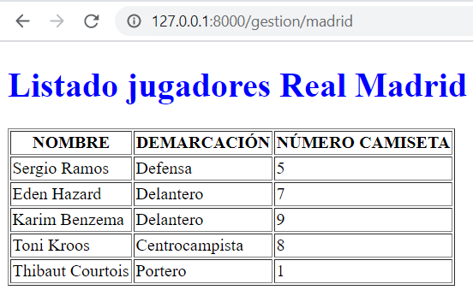

1. Crear la página **Jugadores.html** dentro de la carpeta templates/gestion

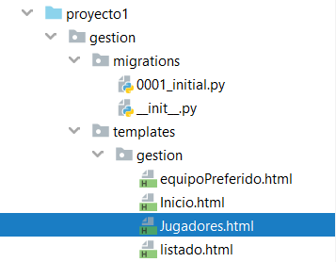

1. Modificar el fichero **views.py** para incluir la nueva petición.

* A la nueva función la llamaremos equipo.
* El método render puede incluir un **tercer parámetro** con una lista o colección de los datos enviados al template.
* Creamos una lista e incluimos tres valores de varios jugadores.

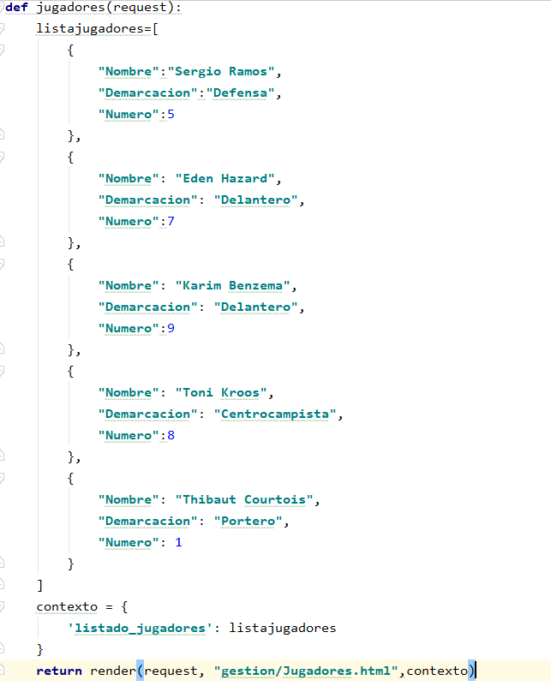

**def** jugadores(request):  
 listajugadores=[  
 {  
 **"Nombre"**:**"Sergio Ramos"**,  
 **"Demarcacion"**:**"Defensa"**,  
 **"Numero"**:5  
 },  
 {  
 **"Nombre"**: **"Eden Hazard"**,  
 **"Demarcacion"**: **"Delantero"**,  
 **"Numero"**:7  
 },  
 {  
 **"Nombre"**: **"Karim Benzema"**,  
 **"Demarcacion"**: **"Delantero"**,  
 **"Numero"**:9  
 },  
 {  
 **"Nombre"**: **"Toni Kroos"**,  
 **"Demarcacion"**: **"Centrocampista"**,  
 **"Numero"**:8  
 },  
 {  
 **"Nombre"**: **"Thibaut Courtois"**,  
 **"Demarcacion"**: **"Portero"**,  
 **"Numero"**: 1  
 }  
 ]  
 contexto = {  
 **'listado_jugadores'**: listajugadores  
 }  
 **return** render(request, **"gestion/Jugadores.html"**,contexto)

3.- Modificar el fichero **urls.py** para incluir la view a mostrar al solicitar en la dirección del navegador http://127.0.0.1:8000/gestion**/madrid**

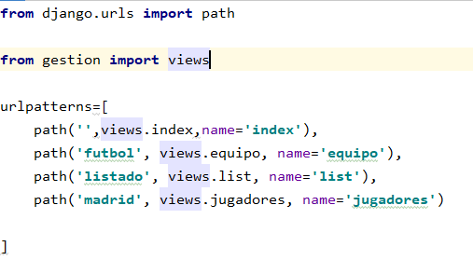

path(**'madrid'**, views.jugadores, name=**'jugadores'**)

4.- Incluir código en la página html para poder recorrer la información que nos llega desde el view.

Incluir el siguiente código:

<!DOCTYPE **html**>  
<**html lang="en"**>  
<**head**>  
 <**meta charset="UTF-8"**>  
 <**title**>Title</**title**>  
</**head**>  
<**body**>  
<**h1 style="**color:blue;**"**>Listado jugadores Real Madrid</**h1**>  
  
<**table border="1"**>  
 <**tr**>  
 <**th**>NOMBRE</**th**>  
 <**th**>DEMARCACIÓN</**th**>  
 <**th**>NÚMERO CAMISETA</**th**>  
 </**tr**>  
 **{% for jug in listado_jugadores%}**  
  
 <**tr**>  
 <**td**>{{jug.Nombre}}</**td**>  
 <**td**>{{jug.Demarcacion}}</**td**>  
 <**td**>{{jug.Numero}}</**td**>  
 </**tr**>  
 **{% endfor%}**  
 </**table**>  
  
</**body**>  
</**html**>

* **Con la sintaxis de doble llave {{ variable}} podemos imprimir en pantalla el valor de un parámetro enviado desde la lógica de negocio.**
* **Con la directiva llave y porcentaje {% código %} podemos incluir sentencias, bucles, importaciones y uso de urls con sintaxis Python.**

5.- Ejecutar el servidor (desde el terminal o desde el propio IDE) y cargamos la solicitud[**http://127.0.0.1:8000/gestion/madrid**](http://127.0.0.1:8000/gestion/madrid)

